1. CREATE DATABASE supermercado;
2. CREATE TABLE fruta(codigo INT(6) NOT NULL, nombre VARCHAR(45), fecha_vencimiento DATE, estado INT(1), PRIMARY KEY(codigo));

ALTER TABLE fruta MODIFY codigo INT(6) NOT NULL AUTO_INCREMENT;

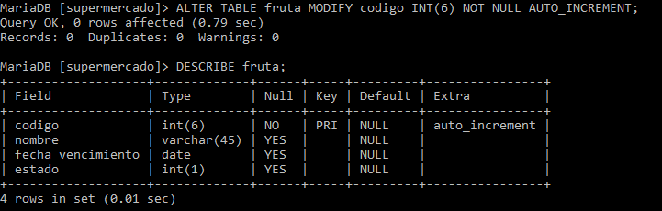

1. INSERT INTO fruta(nombre,fecha_vencimiento,estado) VALUES("PERA",20190311,1);

INSERT INTO fruta(nombre,fecha_vencimiento,estado) VALUES("MANZANA",20190319,1), ("MANGO",20190329,1), ("UVA",20190421,1), ("BANANO",20190521,1);

INSERT INTO fruta(nombre,fecha_vencimiento,estado) VALUES ("PAPAYA",20190921,1), ("MELON",20190929,1), ("MELOCOTON",20200329,1), ("GRANADILLA",20210329,1), ("FRESA",20200429,1);

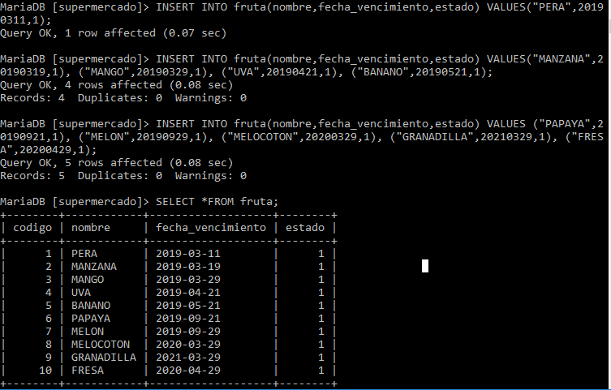

1. SELECT nombre, fecha_vencimiento FROM fruta ORDER BY(fecha_vencimiento);

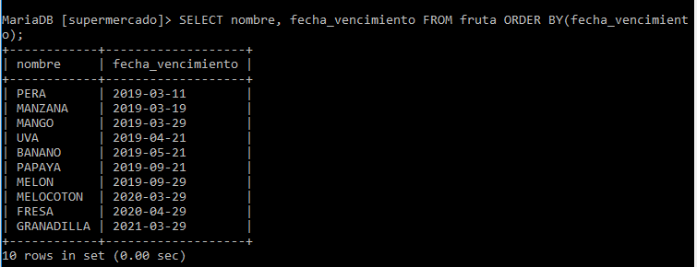

1. SELECT nombre, fecha_vencimiento, estado FROM fruta WHERE fecha_vencimiento=20181008;



1. CREATE TABLE verdura(codigo INT(6) NOT NULL AUTO_INCREMENT, nombre VARCHAR(45), fecha_vencimiento DATE, PRIMARY KEY(codigo));

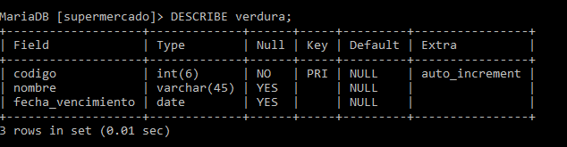

1. INSERT INTO verdura(nombre,fecha_vencimiento) VALUES("BROCOLI",20181211), ("ZANAHORIA",20181111), ("TOMARE",20191211), ("CEBOLLA",20201211), ("PIMENTON",20191112), ("PAPA",20180911), ("YUCA",20180311), ("APIO",20180211), ("PEREJIL",20180111), ("PAPA CRIOLLA",20211211);

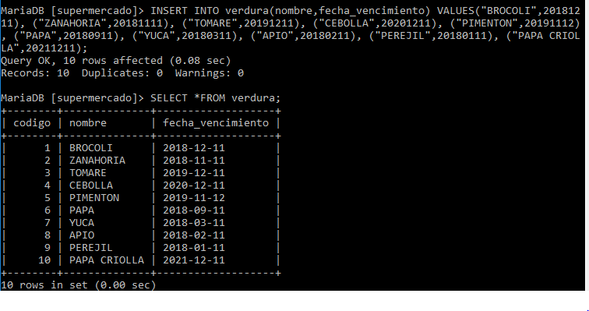

1. SELECT *FROM verdura ORDER BY(codigo) DESC;

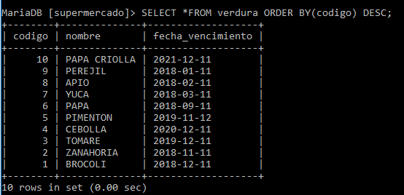

1. SELECT *FROM fruta ORDER BY(codigo) ASC;

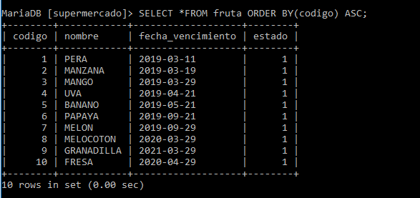

1. ALTER TABLE fruta ADD color VARCHAR(45);

